**Инструкция по установке**

**ПО "ГС Софтваре (GC Software)"**

# **Аннотация**

Настоящий документ содержит информацию, необходимую для установки ПО “ГС Софтваре (GC Software)", представляющую собой программное обеспечение, предназначенное для автоматизации и упрощения профессиональной деятельности риск-менеджеров и финансовых аналитиков.

.

# **Содержание документа**

Аннотация 2

Содержание документа 3

Системные требования 4

Процесс установки ПО 4

Контакты 5

# **Системные требования**

Минимальные системные требования для установки и эксплуатации ПО следующие:

* оперативная память: не менее 1 Гб;
* операционная система: Windows, Linux, MacOS.
* скорость локальной сети: не менее 10 Мбит/сек, скорость доступа в сети Интернет не менее 5 Мбит/сек.

Для использования ПО необходим браузер .

Поддерживаемыми считаются нижеперечисленные браузеры, начиная с указанной версии и по последнюю

* браузер Opera, Chrome, Internet Explorer, Mozilla Firefox, Yandex browser, Safari последней стабильной версии.

Электропитание ПК должно осуществляться от однофазной электрической сети переменного тока с заземлением и номинальным напряжением 220 В и частотой 50 Гц. Рекомендовано использование источника бесперебойного питания.

# **Процесс установки ПО**

1. Клиент обращается в отдел продаж по номеру 8 912 060 7372 .
2. После чего выдается ссылка,логин и пароль для входа в программу.
3. Перейдя по ссылке, клиент вводит полученный логин и пароль в окно Авторизации (Рис.1).

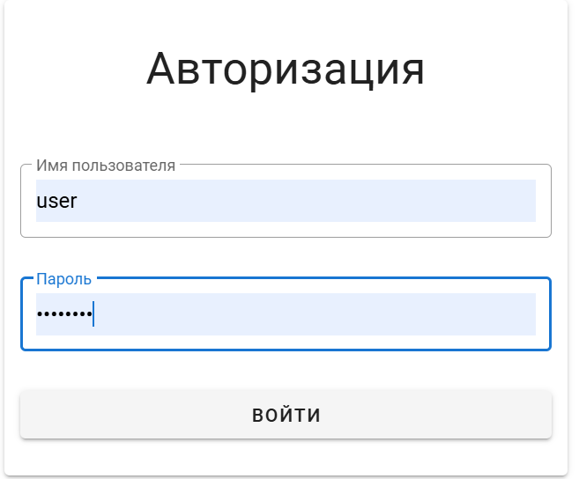

Рис.1

# 

# **Процесс завершения работы ПО**

1. Пользователю необходимо нажать на кнопку выхода в верхней части панели навигации.
2. После чего Пользователь попадает на страницу входа программы (Рис.2).

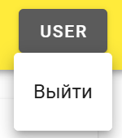

Рис.2

# **Контакты**

Контакты технической поддержки: [support@gc-soft.ru](mailto:support@gc-soft.ru)